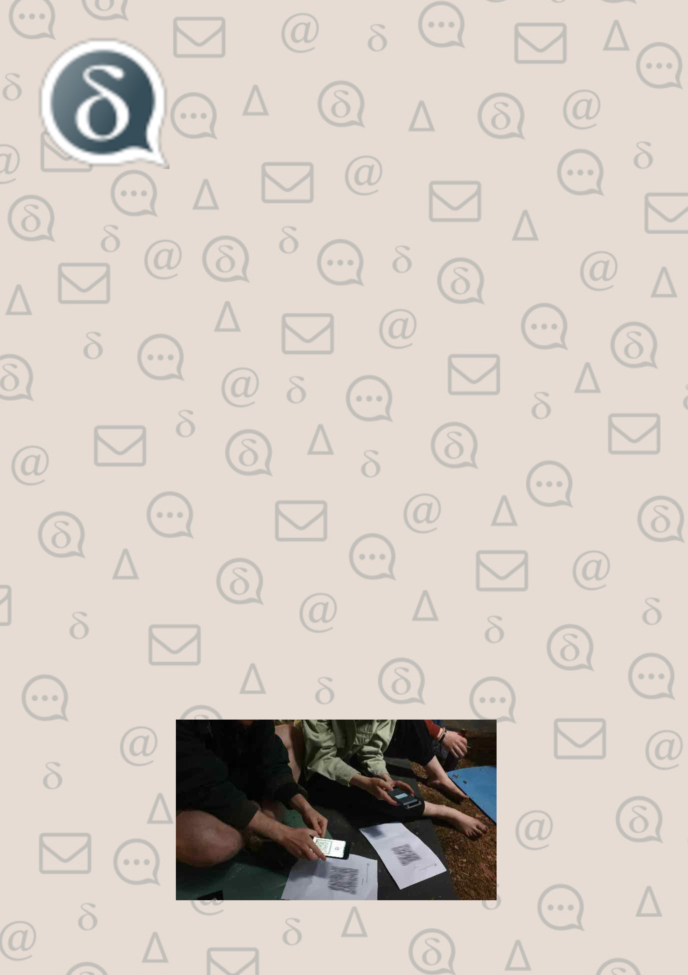
Setting up Burner Accounts with Delta Chat
Delta Chat is a decentralized messenger capable of self-destructing messages, available for Android, iOS, Windows, MacOS, and Linux. It is built on top of email.
Messages are auto-encrypted, if possible, using Autocrypt. There is no signup anywhere, you can just use your own email address.
However, we are working on a setup for anonymous burner accounts. These accounts are zero-setup and disappear automatically after a set time.

This all makes it very useful for activists or privacy-interested folks who want to get their family to use a decentralized messenger. It's easy to use:

1. Everyone in the group scans a QR code and gets a temporary account - no password, no bureaucracy.
2. Scanning a second QR gets everyone onboarded in a verified group, which has verified end-to-end encryption.
3. Turning on self-destructing messages protects the messages from device theft or seizure.

In the first part of the workshop (1-2 hours) we guide you through setting up a server which you can use to create anonymous burner accounts for groups - and how to setup end-to-end encrypted groups.
(This part works best if you have some familiarity with using the linux command line.)

During the second part (30-60 minutes) we invite everyone who wants to try it out!
(This requires only to install the app.)

The workshop will be in english and french.
Delta Chat est un messagerie instantanée capable d'auto-détruire les messages. Elle est construite sur le protocole email. Les messages sont chiffrés par défaut si possible, en utilisant Autocrypt. Il n'y a pas besoin d'inscription, il suffit d'utiliser son adresse email.
Cependant, nous travaillons à une version avec des comptes anonymes temporaires. Ces comptes sont sans configuration et disparraissent automatiquement au bout d'un temps fixé.

Cela la rend particulièrement utile pour les militant-es et les personnes intéressées par la vie privée, qui veulent amener leur famille à utiliser une messagerie décentralisée. Elle est facile à utiliser :

1. Tout le monde dans le groupe scanne un QR code pour recevoir un compte temporaire - pas de mot de passe, pas de bureaucratie.
2. Scanner ce QR code permet à tout le monde de rejoindre un groupe vérifié, utilisant du chiffrement de bout-en-bout.
3. Activer les message auto-destructeurs protège les messages du vol de l'appareil ou des perquisitions.

Dans la première partie de l'atelier (1 à 2 heures), on vous guidera pour mettre en place un serveur capable de créer ces comptes temporaires pour les groupes - et on vous montrera comment créer des groupes avec du chiffrement de bout-en-bout.

Pendant la seconde partie (30 à 60 minutes) on invitera tout le monde à tester l'outil! (Cela nécessite simplement l'installation de l'application).

L'atelier sera en anglais et français.

